Отчёт по лабораторной работе №8

Вариант 5

Бронникова де Менезеш Эвелина

Содержание

# 1 Цель работы

Ознакомиться с моделью конкуренции двух фирм, используя программу OpenModelica.

# 2 Задание

**Случай 1**. Рассмотрим две фирмы, производящие взаимозаменяемые товары одинакового качества и находящиеся в одной рыночной нише. Считаем, что в рамках нашей модели конкурентная борьба ведётся только рыночными методами. То есть, конкуренты могут влиять на противника путем изменения параметров своего производства: себестоимость, время цикла, но не могут прямо вмешиваться в ситуацию на рынке («назначать» цену или влиять на потребителей каким-либо иным способом.) Будем считать, что постоянные издержки пренебрежимо малы, и в модели учитывать не будем. В этом случае динамика изменения объемов продаж фирмы 1 и фирмы 2 описывается следующей системой уравнений:

$\frac{dM_{1}}{dθ}=M_{1}−\frac{b}{c_{1}}M_{1}M_{2}−\frac{a_{1}}{c_{1}}M_{1}^{2}$

$\frac{dM_{2}}{dθ}=\frac{c_{2}}{c_{1}}M_{2}−\frac{b}{c_{1}}M_{1}M_{2}−\frac{a_{2}}{c_{1}}M_{2}^{2}$

где $a_{1}=\frac{p_{cr}}{τ_{1}^{2}\tilde{p_{1}^{2}}Nq}$, $a_{2}=\frac{p_{cr}}{τ_{2}^{2}\tilde{p_{2}^{2}}Nq}$, $b=\frac{p_{cr}}{τ_{1}^{2}\tilde{p_{1}^{2}}τ_{2}^{2}\tilde{p_{2}^{2}}Nq}$, $c_{1}=\frac{p_{cr}−\tilde{p_{1}}}{τ_{1}\tilde{p_{1}}}$, $c_{2}=\frac{p_{cr}−\tilde{p_{2}}}{τ_{2}\tilde{p_{2}}}$.

Также введена нормировка $t=c_{1}θ$.

**Случай 2**. Рассмотрим модель, когда, помимо экономического фактора влияния (изменение себестоимости, производственного цикла, использование кредита и т.п.), используются еще и социально-психологические факторы – формирование общественного предпочтения одного товара другому, не зависимо от их качества и цены. В этом случае взаимодействие двух фирм будет зависеть друг от друга, соответственно коэффициент перед будет отличаться. Пусть в рамках рассматриваемой модели динамика изменения объемов продаж фирмы 1 и фирмы 2 описывается следующей системой уравнений:

$\frac{dM_{1}}{dθ}=M_{1}−\left(\frac{b}{c_{1}}+0,0014\right)M_{1}M_{2}−\frac{a_{1}}{c_{1}}M_{1}^{2}$

$\frac{dM_{2}}{dθ}=\frac{c_{2}}{c_{1}}M_{2}−\frac{b}{c_{1}}M_{1}M_{2}−\frac{a_{2}}{c_{1}}M_{2}^{2}$

Для обоих случаев рассмотрим задачу со следующими начальными условиями и параметрами: $M_{0}^{1}=2.2$, $M_{0}^{2}=1.5$, $p_{cr}=17$, $N=20$, $q=1$ $τ_{1}=13$, $τ_{2}=16$, $\tilde{p_{1}}=10$, $\tilde{p_{2}}=8$

***Замечание:*** Значения $p_{cr},\tilde{p_{1,2}},N$ указаны в тысячах единиц, а значения $M_{1,2}$ указаны в млн. единиц.

***Обозначения: $N$*** – число потребителей производимого продукта. $τ$- длительность производственного цикла $p$- рыночная цена товара $\tilde{p}$- себестоимость продукта, то есть переменные издержки на производство единицы продукции. $q$- максимальная потребность одного человека в продукте в единицу времени $θ=\frac{t}{c_{1}}$- безразмерное время

1. Постройте графики изменения оборотных средств фирмы 1 и фирмы 2 без учета постоянных издержек и с веденной нормировкой для случая 1.
2. Постройте графики изменения оборотных средств фирмы 1 и фирмы 2 без учета постоянных издержек и с веденной нормировкой для случая 2.[1]

# 3 Теоретическое введение

## 3.1 **Модель конкуренции двух фирм**

**Модель одной фирмы** Для построения модели конкуренции хотя бы двух фирм необходимо рассмотреть модель одной фирмы. Вначале рассмотрим модель фирмы, производящей продукт долговременного пользования, когда цена его определяется балансом спроса и предложения. Примем, что этот продукт занимает определенную нишу рынка и конкуренты в ней отсутствуют. Обозначим: $N$– число потребителей производимого продукта. $S$– доходы потребителей данного продукта. Считаем, что доходы всех потребителей одинаковы. Это предположение справедливо, если речь идет об одной рыночной нише, т.е. производимый продукт ориентирован на определенный слой населения. $M$– оборотные средства предприятия $τ$- длительность производственного цикла $p$- рыночная цена товара $\tilde{p}$- себестоимость продукта, то есть переменные издержки на производство единицы продукции. $δ$– доля оборотных средств, идущая на покрытие переменных издержек. $k$– постоянные издержки, которые не зависят от количества выпускаемой продукции.

$Q\left(S/p\right)$– функция спроса, зависящая от отношения дохода $S$ к цене $p$. Она равна количеству продукта, потребляемого одним потребителем в единицу времени. Функцию спроса товаров долговременного использования часто представляют в простейшей форме:

$$Q=q−k\frac{p}{S}=q\left(1−\frac{p}{p_{cr}}\right)$$

где $q$– максимальная потребность одного человека в продукте в единицу времени. Эта функция падает с ростом цены и при $p=p_{cr}$ (критическая стоимость продукта) потребители отказываются от приобретения товара. Величина $p_{cr}=Sq/k$. Параметр $k$– мера эластичности функции спроса по цене. Таким образом, функция спроса в форме (1) является пороговой (то есть, $Q\left(S/p\right)$ = 0 при $p≥p_{cr}$) и обладает свойствами насыщения. Уравнения динамики оборотных средств можно записать в виде

$$\frac{dM}{dt}=−\frac{Mδ}{τ}+NQp−k=−\frac{Mδ}{τ}+Nq\left(1−\frac{p}{p_{cr}}\right)p−k$$

Уравнение для рыночной цены p представим в виде

$$\frac{dp}{dt}=γ\left(−\frac{Mδ}{τ\tilde{p}}+Nq\left(1−\frac{p}{p_{cr}}\right)\right)$$

Первый член соответствует количеству поставляемого на рынок товара (то есть, предложению), а второй член – спросу. Параметр $γ$ зависит от скорости оборота товаров на рынке. Как правило, время торгового оборота существенно меньше времени производственного цикла $τ$. При заданном $M$ уравнение (3) описывает быстрое стремление цены к равновесному значению цены, которое устойчиво. В этом случае уравнение (3) можно заменить алгебраическим соотношением

$$−\frac{Mδ}{τ\tilde{p}}+Nq\left(1−\frac{p}{p_{cr}}\right)=0$$

Из (4) следует, что равновесное значение цены p равно

$$p=p_{cr}\left(1−\frac{Mδ}{τ\tilde{p}Nq}\right)$$

Уравнение (2) с учетом (5) приобретает вид

$$\frac{dM}{dt}=M\frac{δ}{τ}\left(\frac{p_{cr}}{\tilde{p}}−1\right)−M^{2}{\left(\frac{δ}{τ\tilde{p})Nq}\right)}^{2}\frac{p_{cr}}{Nq}−k$$

Уравнение (6) имеет два стационарных решения, соответствующих условию $dM/dt$ = 0:

$$\tilde{M_{1,2}}=\frac{1}{2}a±\sqrt{\frac{a^{2}}{4}−b}$$

где

$$a=Nq\left(1−\frac{\tilde{p}}{p_{cr}}\right)\tilde{p}\frac{τ}{δ},b=kNq\frac{{\left(τ\tilde{p}\right)}^{2}}{p_{cr}δ^{2}}$$

Из (7) следует, что при больших постоянных издержках (в случае $a^{2}<4b$) стационарных состояний нет. Это означает, что в этих условиях фирма не может функционировать стабильно, то есть, терпит банкротство. Однако, как правило, постоянные затраты малы по сравнению с переменными (то есть, $b<<a^{2}$) и играют роль, только в случае, когда оборотные средства малы. При $b<<a$ стационарные значения $M$ равны

$$\tilde{M_{+}}=Nq\frac{τ}{δ}\left(1−\frac{\tilde{p}}{p_{cr}}\right)\tilde{p},\tilde{M_{−}}=k\tilde{p}\frac{τ}{δ\left(p_{cr}\tilde{p}\right)}$$

Первое состояние $\tilde{M_{+}}$ устойчиво и соответствует стабильному функционированию предприятия. Второе состояние $\tilde{M_{−}}$ неустойчиво, так, что при $M<\tilde{M_{−}}$ оборотные средства падают $\left(dM/dt<0\right)$, то есть, фирма идет к банкротству. По смыслу $\tilde{M_{−}}$ соответствует начальному капиталу, необходимому для входа в рынок. В обсуждаемой модели параметр $δ$ всюду входит в сочетании с $τ$. Это значит, что уменьшение доли оборотных средств, вкладываемых в производство, эквивалентно удлинению производственного цикла. Поэтому мы в дальнейшем положим: $δ$ = 1, а параметр $τ$ будем считать временем цикла, с учётом сказанного.

**Конкуренция двух фирм**

***Случай 1***

Рассмотрим две фирмы, производящие взаимозаменяемые товары одинакового качества и находящиеся в одной рыночной нише. Последнее означает, что у потребителей в этой нише нет априорных предпочтений, и они приобретут тот или иной товар, не обращая внимания на знак фирмы. В этом случае, на рынке устанавливается единая цена, которая определяется балансом суммарного предложения и спроса. Иными словами, в рамках нашей модели конкурентная борьба ведётся только рыночными методами. То есть, конкуренты могут влиять на противника путем изменения параметров своего производства: себестоимость, время цикла, но не могут прямо вмешиваться в ситуацию на рынке («назначать» цену или влиять на потребителей каким-либо иным способом.) Уравнения динамики оборотных средств запишем по аналогии с (2) в виде

$\frac{M_{1}}{dt}=−\frac{M_{1}}{τ_{1}}+N_{1}q\left(1−\frac{p}{p_{cr}}\right)p−k_{1}$

$\frac{M_{2}}{dt}=−\frac{M_{2}}{τ_{2}}+N_{2}q\left(1−\frac{p}{p_{cr}}\right)p−k_{2}$

$$
\begin{equation}
\end{equation}
$$

где использованы те же обозначения, а индексы 1 и 2 относятся к первой и второй фирме, соответственно. Величины $N_{1}$ и $N_{2}$– числа потребителей, приобретших товар первой и второй фирмы. Учтем, что товарный баланс устанавливается быстро, то есть, произведенный каждой фирмой товар не накапливается, а реализуется по цене $p$. Тогда

$\frac{M_{1}}{τ_{1}\tilde{p_{1}}}=N_{1}q\left(1−\frac{p}{p_{cr}}\right)$

$\frac{M_{2}}{τ_{2}\tilde{p_{2}}}=N_{2}q\left(1−\frac{p}{p_{cr}}\right)$

$$
\begin{equation}
\end{equation}
$$

где $\tilde{p_{1}}$ и $\tilde{p_{2}}$– себестоимости товаров в первой и второй фирме. С учетом (10) представим (11) в виде

$\frac{dM_{1}}{dt}=−\frac{M_{1}}{τ_{1}}\left(1−\frac{p}{\tilde{p_{1}}}\right)−k_{1}$

$\frac{dM_{2}}{dt}=−\frac{M_{2}}{τ_{2}}\left(1−\frac{p}{\tilde{p_{2}}}\right)−k_{2}$

$$
\begin{equation}
\end{equation}
$$

Уравнение для цены, по аналогии с (3),

$$\frac{dp}{dt}=−γ\left(\frac{M_{1}}{τ_{1}\tilde{p_{1}}}+\frac{M_{2}}{τ_{2}\tilde{p_{2}}}−Nq\left(1−\frac{p}{p_{cr}}\right)\right)$$

Считая, как и выше, что ценовое равновесие устанавливается быстро, получим:

$$\frac{dp}{dt}=−γ\left(\frac{M_{1}}{τ_{1}\tilde{p_{1}}}+\frac{M_{2}}{τ_{2}\tilde{p_{2}}}−Nq\left(1−\frac{p}{p_{cr}}\right)\right)$$

Подставив (14) в (12) имеем:

$\frac{dM_{1}}{dt}=c_{1}M_{1}−bM_{1}M_{2}−a_{1}M_{1}^{2}−k_{1}$

$\frac{dM_{2}}{dt}=c_{2}M_{2}−bM_{1}M_{2}−a_{2}M_{2}^{2}−k_{2}$

$$
\begin{equation}
\end{equation}
$$

где

$$a_{1}=\frac{p_{cr}}{τ_{1}^{2}\tilde{p_{1}^{2}}Nq},a_{2}=\frac{p_{cr}}{τ_{2}^{2}\tilde{p_{2}^{2}}Nq},b=\frac{p_{cr}}{τ_{1}^{2}\tilde{p_{1}^{2}}τ_{2}^{2}\tilde{p_{2}^{2}}Nq},c_{1}=\frac{p_{cr}−\tilde{p_{1}}}{τ_{1}\tilde{p_{1}}},c_{2}=\frac{p_{cr}−\tilde{p_{2}}}{τ_{2}\tilde{p_{2}}}$$

Исследуем систему (15) в случае, когда постоянные издержки ($κ_{1},κ_{2}$) пренебрежимо малы. И введем нормировку $t=c_{1}θ$. Получим следующую систему:

$\frac{dM_{1}}{dθ}=M_{1}−\frac{b}{c_{1}}M_{1}M_{2}−\frac{a_{1}}{c_{1}}M_{1}^{2}$

$\frac{dM_{2}}{dθ}=\frac{c_{2}}{c_{1}}M_{2}−\frac{b}{c_{1}}M_{1}M_{2}−\frac{a_{2}}{c_{1}}M_{2}^{2}$

$$
\begin{equation}
\end{equation}
$$

Чтобы решить систему (17) необходимо знать начальные условия.

***Замечание***: Необходимо учесть, что значения $p_{cr},\tilde{p_{1,2}},N$ указаны в тысячах единиц (например $N=10$- означает 10 000 потенциальных потребителей), а значения $M_{1,2}$ указаны в млн. единиц.

***Случай 2*** Рассмотрим модель, когда, помимо экономического фактора влияния (изменение себестоимости, производственного цикла, использование кредита и т.п.), используются еще и социально-психологические факторы – формирование общественного предпочтения одного товара другому, не зависимо от их качества и цены. В этом случае взаимодействие двух фирм будет зависеть друг от друга, соответственно коэффициент перед будет отличаться. Пусть в рамках рассматриваемой модели динамика изменения объемов продаж фирмы 1 и фирмы 2 описывается следующей системой уравнений:

$\frac{dM_{1}}{dθ}=M_{1}−\left(\frac{b}{c_{1}}+х\right)M_{1}M_{2}−\frac{a_{1}}{c_{1}}M_{1}^{2}$

$\frac{dM_{2}}{dθ}=\frac{c_{2}}{c_{1}}M_{2}−\frac{b}{c_{1}}M_{1}M_{2}−\frac{a_{2}}{c_{1}}M_{2}^{2}$

$$
\begin{equation}
\end{equation}
$$

***Замечание:*** Стоит отметить, что рассматривается упрощенная модель, которая дает модельное решение. В реальности факторов, влияющих на динамику изменения оборотных средств предприятий, больше.[2]

# 4 Выполнение лабораторной работы

1. Написание программы с необходимыми условиями в OpenModelica

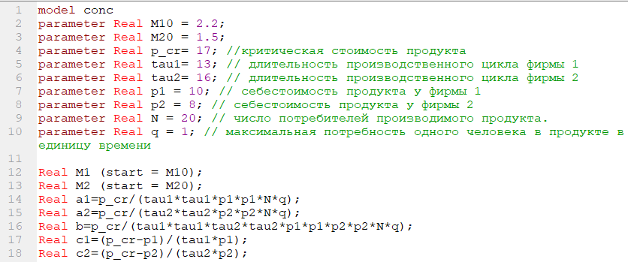

Figure 1: Программа в OpenModelica (параметры)

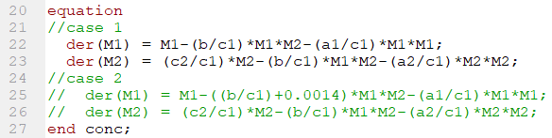

Figure 2: Программа в OpenModelica (система уравнений)

* 1. Построение графика изменения оборотных средств фирмы 1 и фирмы 2 без учета постоянных издержек и с веденной нормировкой для случая 1.

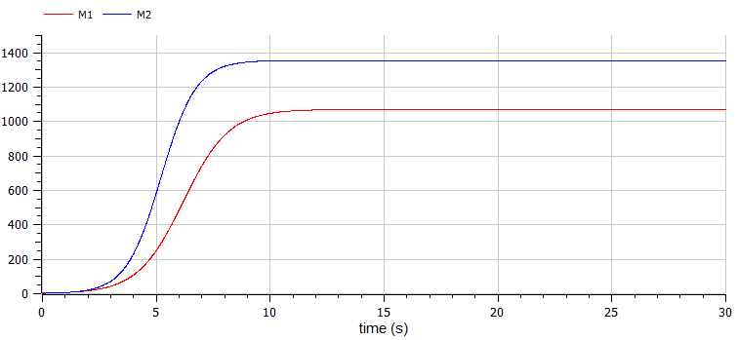

Figure 3: График изменения оборотных средств фирмы 1 и фирмы 2 без учета постоянных издержек и с веденной нормировкой для случая 1

По графику видно, что рост оборотных средств предприятий идет независимо друг от друга. Каждая фирма достигает свое максимальное значение объема продаж и остается на рынке с этим значением, то есть каждая фирма захватывает свою часть рынка потребителей, которая не изменяется. В данном случае наибольший объем продаж у фирмы 2.

* 1. Построение графика изменения оборотных средств фирмы 1 и фирмы 2 без учета постоянных издержек и с веденной нормировкой для случая 2.

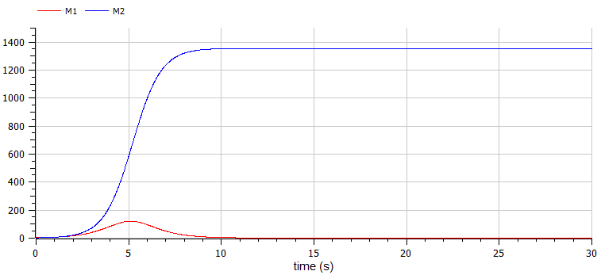

Figure 4: График изменения оборотных средств фирмы 1 и фирмы 2 без учета постоянных издержек и с веденной нормировкой для случая 2.

По графику видно, что также, как и в первом случае фирма 2 достигает свое максимальное значение объема продаж и остается на рынке с этим значением. Однако первая фирма, несмотря на начальный рост, достигнув своего максимального объема продаж, который является меньшим значением по сравнению с первым графиком, начинает нести убытки и, в итоге, терпит банкротство.

# 5 Выводы

В ходе выполнения данной лабораторной работы была построена модель конкуренции двух фирм, используя программу OpenModelica. В частности, построились графики изменения оборотных средств фирмы 1 и фирмы 2 без учета постоянных издержек и с веденной нормировкой для случая 1 и 2.

# 6 Библиография

1. [Кулябов Д.С. Задания к лабораторной работе № 8 (по вариантам). - 106 c.](https://esystem.rudn.ru/mod/resource/view.php?id=831132)
2. [Кулябов Д.С. Лабораторная работа № 8. - 7 c.](https://esystem.rudn.ru/mod/resource/view.php?id=831131)

1. [Кулябов Д.С. Задания к лабораторной работе № 8 (по вариантам). - 106 c.](https://esystem.rudn.ru/mod/resource/view.php?id=831132)
2. [Кулябов Д.С. Лабораторная работа № 8. - 7 c.](https://esystem.rudn.ru/mod/resource/view.php?id=831131)